1, 14 - сильфоны; 2, 11 - крышки; 3, 9 -штуцеры; 4 - уплотнительное кольцо; 5
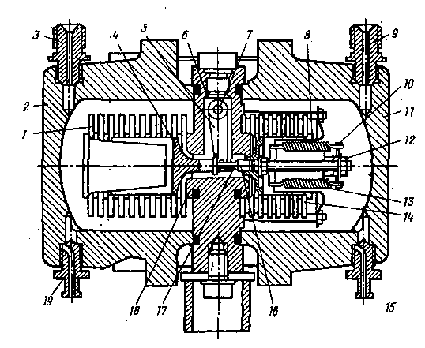

- рычаг; 6 - основание сильфона; 7 -торсионная трубка; 8, 13 - пружины; 10, 12 - гайки; 15, 19 - пробки; 16 - шток;17
- подшипник; 18 - седло
Рисунок 5.9 - Сильфонный блок дифманометра ДС
ронней перегрузке конический клапан сильфона с уплотнительным кольцом 4 садится на конусное седло 18 основания 6 и перекрывает канал для пере-текания жидкости из сильфона, предохраняя его от разрушения.
Пробки 15 и 19 служат для плавного сброса давления в рабочих полостях блока. Пружины 8 и 18 устанавливаются в зависимости от предела измерения по перепаду давления.

3.8 Дистанционные глубинные приборы и комплексы
Дистанционные глубинные приборы и комплексы предназначены для измерения давления, температуры, скорости потока газа, диаметра скважины и др. и являются связующим звеном промыслово-геофизических и газогидродинамических методов исследования скважин.
Применение дистанционных глубинных приборов и комплексов в некоторых случаях - единственный способ получения достоверной информации о параметрах залежи.
Разработанные в последние годы дистанционные комплексы позволяют определить спуском глубинного прибора на многожильном кабеле или путем временного включения отдельных блоков измерения давление, температуру, скорость потока, диаметр скважины и др.
Как правило, информация о приборах, принцип их действия, порядок ра-

